Mise à jour 9.22

La mise à jour 9.22 sort le Mercredi 7 février 2018.

Révision de l’arbre de l’URSS:

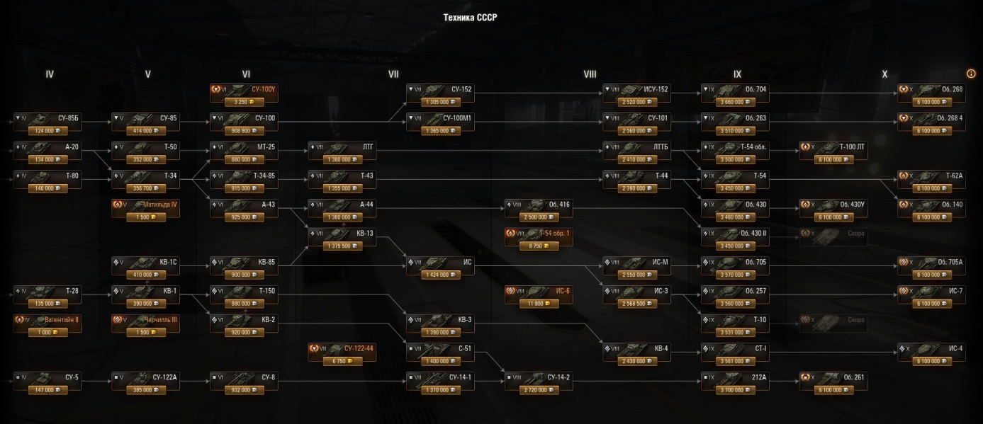

Les chasseurs de chars :

Le concept de la lignée :
- Avec une mobilité élevée en avant comme en arrière et la maniabilité d’un char moyen, ils peuvent atteindre rapidement les positions clés ou se remplier en sécurité
- Leur bon blindage frontal fera ricocher les tirs des ennemis, mais leurs flancs et plaques frontales inférieures sont faibles.
- Leurs dégâts moyens par tir avec un temps de rechargement élevé compensent leur mobilité et leur protection.
- Leur précision et leur temps de visée ont été équilibrés pour les rendre efficaces de courte à moyenne portée, tout en réduisant leur efficacité à longue portée.
- Leurs angles d’élévation sont faibles en raison de leur conception historique.
Le SU-101M1 et le SU-101 restent respectivement aux rangs VII et VIII. Les deux chars ont leurs statistiques légèrement modifiés à la baisse (c’est ce que l’on appelle un nerf en anglais).
Le SU-122-54 sera retiré. Ce célèbre chasseur de chars avec son placement traditionnel de la tourelle n’était pas en accord avec le concept de cette branche, sans parler de son blindage fragile et de sa faible quantité de points de structure qui l’empêchaient de faire jeu égal avec ses cousins de rang IX.
Il avait également une place importante d'un point de vue historique. C’est pourquoi il existe des rumeurs qui parle d’un possible retour du SU-122-54 dans le futur, pour faire le plus vraisemblablement une micro lignée après l’ISU-152. Il est aussi possible que Wargaming décide de le réintroduire en tant que rang 8 premium, il l’on déjà fait ‘Lorraine 40t, FV-202 …). Mais gardé à l’esprit que ce ne sont que des rumeurs n’ont confirmé par Wargaming officiellement. Tout cela reste plausible ce sont des idées avancées par des développeurs de Wot.
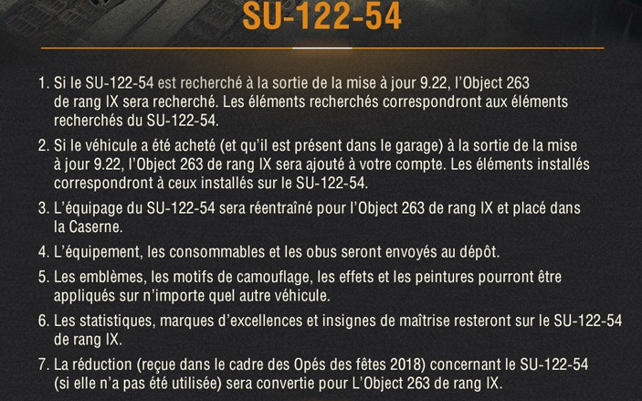
L’Object 268 Variant 4 remplacera l’Object 263 au rang X, alors que ce dernier sera transféré au rang IX. Nous avons commencé par descendre l’Object 263 d’un rang, où il peut apporter une bonne contribution grâce à ses dégâts par tir et son blindage. L’Object 268 Variant 4 hérite des caractéristiques de ses prédécesseurs en termes de vitesse, de blindage et de canon, mais contrairement à eux, il embarque un canon de plus de 130 mm, il ne souffre pas d’une trappe ouverte et inflige 650 points de dégâts par tir.
L’Object 263 et l’Object 268 Variant 4 ont montré d’excellents résultats lors des tests. Ces véhicules bloquent parfaitement les dégâts et s’utilisent comme chasseurs de chars d’assaut : ils sont rapides, blindés, avec des dégâts par tir moyens et des dégâts par minute pas trop élevés pour des chasseurs de chars.

Comment jouer
- Allez au contact. Allez à toute vitesse : utilisez le dynamisme de l’Object à votre avantage chaque fois que vous le pouvez. Votre rôle est de mener la meute, en étant escorté par vos coéquipiers.
- Évitez les duels : les probabilités d’échouer sont très élevées lors des affrontements en un contre un, tout particulièrement si votre adversaire est très maniable.
- N’oubliez pas vos points faibles. Ils ne sont pas nombreux, mais en ce qui concerne celui de son blindage frontal, un tankiste expérimenté ne manquera pas de sauter sur cette occasion. Jouez activement, mais avec sagesse.
SU-100 (VI) →SU-100M1(VII) →SU-101(VIII) →Object 263(IX) →Object 268 V4(X).

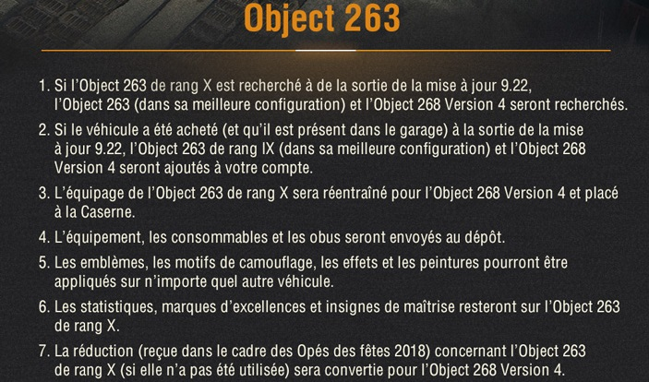
Les chars moyens :
La mise à jour 9.22 déplace l’Object 430 au rang IX, où il forme une mini-branche de chars moyens d’assaut bien blindés avec de fortes valeurs de dégâts par tir. La mini-branche peut-être recherché depuis le T-44 rang 8. Au rang X vous découvrirez un char tout nouveau : l’Object 430U. Sa silhouette est plus petite et sa mobilité est correcte. Le blindage plutôt incliné de ce nouvel arrivant lui permet également de flanquer son adversaire, de le détruire grâce à ses dégâts par tir élevés.

Comment le jouer :
- Utilisez votre mobilité pour exploiter pleinement vos dégâts par tir et votre blindage.
- Ne comptez pas sur la précision du canon. Réduisez la distance et rapprochez-vous suffisamment pour toucher les points faibles de l’ennemi et semer le chaos.
- Jouez en équipe. Partir en duel face à un char moyen de même rang peut mal tourner en raison de vos faibles valeurs de dégâts par minute. Votre meilleure option consiste donc à accompagner vos coéquipiers lorsqu’ils mènent la charge.
T-44(VIII) →Object 430(IX) →Object 430U(X).
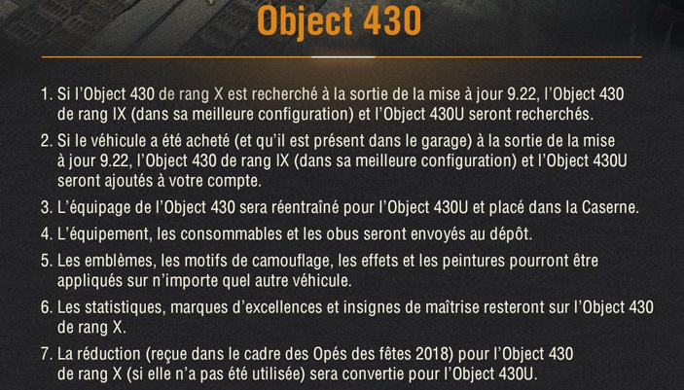
La branche de l’A-44 ne vous apprenait pas vraiment à jouer à bord de véhicules de rang X. Après avoir maîtrisé des chars moyens avec tourelle à l’arrière aux rangs VII à IX, il serait tout à fait normal de s’attendre à un style de jeu similaire au rang X. Des chars moyens avec la tourelle placée à l’arrière : l’Object 416 reste au rang VIII, suivi de l’Object 430 Variant II au rang IX et d'un tout nouveau rang X avec un épais blindage de la tourelle et un style de jeu plus dans l’esprit de la branche de l’A-44 qui sera ajouté après la mise à jour 9.22. La tourelle du nouveau rang X n’aura pas une rotation de 360 degrés comme les chars précédents.
A-44(VII) → Object 416(VIII) → Object 430 Variant II(IX) → Nouveau rang X.
Les chars moyens d’assaut suivant la branche du T-44 (Т-44, Т-54, Т-62А, Object 140) restent tels qu’ils sont.
Les chars lourds:
Pendant longtemps, le Royaume-Uni et le l’Allemagne ont été les seules nations à profiter de chars lourds de rang X avec des tourelles à l’arrière. Cette catégorie voit arriver des renforts à la mise à jour 9.22 dans l’arbre soviétique, conçus autour de l’IS rang VII, et s’étendant du rang VIII au rang X (elle prend d’ailleurs racine sur l’IS).
l’IS-M, l’Object 705 et l’Object 705A profitent des valeurs de dégâts habituelles de la nation, en partie compensées par les paramètres de temps de visée. Le plus important, c’est le placement de la tourelle à l’arrière. En ajoutant à cela un blindage robuste, une bonne mobilité pour sa classe et un canon puissant, ils peuvent malmener leurs adversaires sans difficulté. Leur style de combat se situe entre le Pz.Kpfw. VII et l’IS-7, et il reste constant au fil des rangs.

Comment le jouer : Il y a trois facteurs essentiels à prendre en compte lorsque l’on parle de cet Object : la tourelle, la puissance de feu et la précision. Ces trois points déterminent la façon dont vous devez jouer cette machine :
- Allez au contact. Si un groupe d’attaque s’est formé, vous devez être celui qui mène la charge. Votre blindage incliné et épais permettra d’encaisser de nombreux tirs, permettant pendant ce temps à vos coéquipiers d’envoyer des obus bien sentis.
- Soyez futé. C’est sur les cartes urbaines ou mixtes que le 705A se démarque vraiment. En ne laissant dépasser que votre tourelle pour dissimuler votre plaque de blindage inférieure, vous affichez au moins 380 mm d’épaisseur d’acier. Inutile de préciser à quel point cela est difficile à percer.
- Évitez les engagements à longue distance. Vous avez suffisamment de blindage et de vitesse pour approcher l’ennemi et lui faire regretter d’être venu à cet endroit, tout en restant à une distance sûre.

IS (VII) →IS-M (VIII) →Object 705(IX) →Object 705A(X).
Il n’est pas rare de croiser un T-10 sur le champ de bataille. Le T-10 est connu pour être relativement peu blindé, il n’avait donc pas vraiment sa place entre l’IS-3 et l’IS-7. Nous l’avons donc remplacé par l’Object 257. Ne vous inquiétez pas pour autant, nous ne retirons pas le T-10, il aura donc droit à sa mini-branche avec un rang X qui correspondra davantage à son style de jeu. Nous travaillons encore sur ce nouveau véhicule et nous le révélerons donc un peu plus tard. Le nouveau rang X après le T-10 sera, selon les informations officieuses, l’Object 777 II.
IS-3(VIII) →Object 257(IX) →IS-7(X).
IS-3(VIII) →T-10(IX) → « Object 777 II »(X).

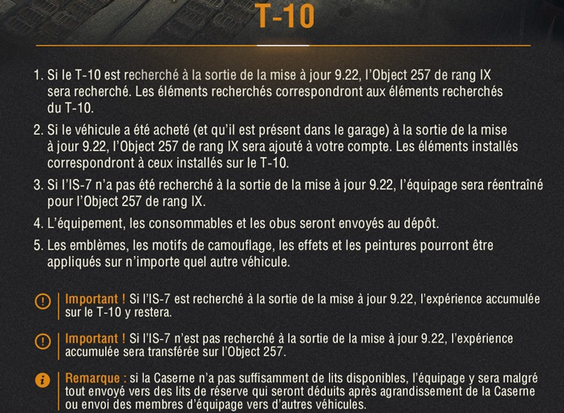

Dans l’arbre technologique, les véhicules annoncés sont marqués d’un symbole spécial informant les joueurs que les véhicules correspondants seront ajoutés dans les prochaines mises à jour. (L’Object 430vII et le T-10)
Autres changements:
Chars en HD: l’AMX 40 et le Tiger I.

Améliorations du matchmaking :
La mise à jour 9.22 améliorera le système de matchmaking pour permettre aux tankistes de jouer plus souvent à différents modes de bataille (suivant votre liste de préférences).
Cela signifie que votre prochaine bataille aléatoire aura moins de chance de se jouer dans le même mode (standard, assaut, impromptue ou Grande bataille) que celui de la précédente.
Cela permettra d’éviter de jouer au même mode de bataille plusieurs fois de suite (et d'entrer plus souvent en Grande bataille). Toutefois, il est toujours possible de jouer en Grande bataille lors d'autres parties.
Pour profiter au mieux de ce nouveau mécanisme, le système de matchmaking aura besoin des données des 50 dernières parties jouées après la sortie de la mise à jour 9.22. Il fonctionnera donc comme voulu après avoir joué au moins 50 batailles après son déploiement.
Lorsque le système de matchmaking met trop de temps à placer un joueur dans un certain mode, il ajoutera d’autres modes de bataille à ceux pour lesquels vous êtes inscrit. Si ce temps d’attente dépasse 50 secondes, vous rejoindrez la première partie disponible dans n’importe quel mode.

Changements apportés aux batailles classées :
La dernière saison des batailles classées a plutôt été une réussite, nous sommes à présent prêts pour une nouvelle encore plus passionnante et amusante.
Commençant le 7 février, cette nouvelle saison comprendra une seule étape : elle durera 21 jours durant lesquels vous aurez 15 échelons à grimper. Les échelons 5, 10 et 13 vous octroient une protection spéciale en cas de perte d’échelon lors d’une défaite. Les récompenses seront également gonflées : en atteignant l’échelon 9, vous remporterez 1 500 obligations. Vous en gagnerez d’autant plus en atteignant des échelons supérieurs.
- Refonte des conditions d’obtention des bandes :
  - Les 10 meilleurs joueurs de l’équipe gagnante et le meilleur joueur de l’équipe perdante gagnent 1 bande.
  - Les 3 meilleurs joueurs de l’équipe gagnante remportent 1 bande supplémentaire.
  - Les joueurs occupant les places 11 à 15 de l’équipe gagnante et 2 à 5 de l’équipe perdante conservent leurs bandes.
  - Les joueurs occupant les places 6 à 15 de l’équipe perdante perdent une bande.
- Ajout d’une nouvelle fonctionnalité : le bouclier d’échelon. Certains échelons seront ainsi protégés. Le bouclier dispose d’un certain nombre de points de durabilité.
- Refonte de l’interface de l’écran principal des batailles classées pour le bon affichage des informations concernant les 15 échelons.
- Refonte de l’interface des récompenses de saison et des échelons. On peut y accéder depuis l’écran principal et elle contient :
  - Les informations sur les récompenses de chaque échelon ;
  - Les informations sur les récompenses de la saison.

Amélioration de la personnalisation des véhicules :
- Le panneau inférieur de l’interface de personnalisation contiendra un symbole Appliqué pour les éléments appliqués sur le véhicule.
- Augmentation du nombre d’emplacements cliquables pour les emblèmes et les inscriptions.
Lors de l’achat des éléments de personnalisation, le texte Acheter et quitter sera affiché pour les joueurs. Si un joueur n’effectue pas un achat, mais qu’il modifie simplement un ou des éléments de personnalisation, le texte Appliquer et quitter apparaîtra.

Véhicules ajoutés dans le Magasin :
- 8,8 cm Pak 43 Jagdtiger
- Panzer 58 Mutz
- M46 Patton KR
- M56 Scorpion
- AMX M4 mle. 49
- AC 4 Experimental

Véhicules retirés du Magasin :
- FCM 50 t

